**BI-SPOL-15 Predikátová logika: jazyk, interpretace, splnitelnost formulí, logická platnost, logická ekvivalence a důsledek, teorie, model.**

BI-MLO

**Jazyk predikátové logiky**

**Konstanty** – označují konkrétní objekty. Zapisujeme je většinou velkými tiskacími písmeny, ale i jinak, třeba číslovkou.

**Proměnné** – označují libovolné objekty. Popisují se většinou, malými písmeny z konce abecedy.

**Predikáty** – vlastnosti, které náleží jednotlivým objektům. U predikátů je dána jejich četnost, tj. kolika objektů se týkají. Např. m(x) – unární, r(x,y) – binární. Vrací ANO (1) nebo NE (0).

**Funkce** – předpisy, jak přiřadit jednomu či více objektům další objekt. Je též dána jejich četnost. Př. f(x,y) = x+y je binární funkce.

**Kvantifikátory** – jsou dva. Obecný (zobecnění konjunkce) a existenční (zobecnění disjunkce).

Logické symboly jsou univerzální pro všechny jazyky, proto se jazyk definuje jako množina

mimologických symbolů: L = {K, ..., p, ..., f, ...}. (K = konstanty, p = predikáty, f = funkce)

(Mimologické zavádíme do jazyka podle potřeby.)

**Term**

**Formule**

**Interpretace jazyka**

* Specifikujeme jazyk, přiřazujeme p a f nějaký význam
* Každý jazyk je pouze obecná formalizace prvků a pravidel, jenž platí v jazyce. Může nabývat různých interpretací.



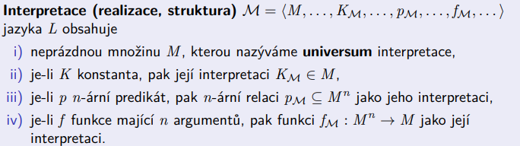

* Prvky universa nazýváme individua

**Formalizační strom**

Predikátová logika narozdíl od výrokové počítá s proměnnými.

Pravdivost formulí záleží na proměnných, jež jsou vybrány z množiny, a jakým způsobem je

interpretujeme.

### Splnitelnost formulí

Splnitelné formule jsou takové formule, které v nějaké interpretaci daného jazyka vyhodnoceny jako pravdivé pro nějaké ohodnocení e.

**Ohodnocení proměnných  
**

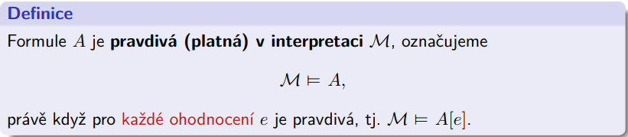

**Splnitelné formule, kontradikce**

### Logická platnost (pravdivost)

* Podobné jako tautologie ve výrokové logice.
* Jsou to formule pravdivé ve všech interpretacích
* Příklady na straně 112
* Chceme-li dokázat, že se jedná o logicky pravdivou formuli, budeme často postupovat sporem. Pokud by formule nebyla logicky pravdivá, pak by existovala interpretace a ohodnocení, pro něž by formule nebyla pravdivá a byla by pravdivá negace této formule. Rozebereme ji podle Tarského definice pravdy. Pokud dojdeme ke sporu, nemohla taková situace nastat, a jedná se tedy o logicky pravdivou formuli.

Formule je **platná (pravdivá) v interpretaci** – pro každé ohodnocení platí M |= A

Formule je **splnitelná v interpretaci** – pro nějaké ohodnocení e platí M |= A[e]

Formule je **kontradikce v interpretaci** – není splnitelná

### Logická ekvivalence a logický důsledek

* Strana 116
* A[e] - označení hodnoty formule při ohodnocení *e* v interpretaci *M*

Opakování

### Sémantické stromy

* Strana 121
* Slouží ke zjištění pravdivosti formule v konkrétní interpretaci při konkrétním ohodnocení (je-li formule uzavřená, ohodnocení není důležité)
* Slouží pro ověření logického důsledku
* Spojky jako ve výrokové logice

**Konstrukce**

**Myšlenkový obrat**

Je formule A logicky platná? – znegujeme formuli – pokud vyjde ve stromu kontradikce – je to logicky platná formule (došli jsme ke sporu, že existuje interpretace M a ohodnoceni e, v němž tato formule není pravdivá)

Je B logickým důsledkem A? – pravou stranu přidáme na levou pomocí konjunkce a negace pravé strany – pokud vyjde kontradikce jedná se o logický důsledek

* A |= B …. A ∧ ¬B je kontradikce?

### Prenexní normální tvar

* Něco jako DNT a KNT ve výrokové logice

### Teorie a model

* Teorie je množina uzavřených formulí
* Model teorie je taková interpretace, ve které všechny formule z teorie platí

**Teorie ekvivalence**

* Př. M = množina všech přímek v rovině, r(x, y) znamená x || y, tj. x je rovnoběžná s y
  + Ekvivalence znamená axiomy výše – x je rovnoběžná s x, atd.
* Další příklady na straně 150

Př. faktorizace

* **Třídy ekvivalence**

* K čemu to je?

**Teorie rovnosti**

* Speciální případ ekvivalence – platí pro ni navíc další dva axiomy.

* Příklad 152

**Teorie částečného ostrého uspořádání**

**Teorie částečného neostrého uspořádání**

**Teorie lineárního uspořádání**

* Jedná se o uspořádání všech prvků dané množiny do jedné linie

**Teorie hustého lineárního uspořádání**

**Teorie neomezeného hustého lineárního uspořádání**

**Teorie grup**

* Aditivní modely teorie grup

* Multiplikativní modely teorie grup

### Otázky a odpovědi

1. Jak určit, které formule jsou splnitelné, a které jsou v důsledku toho logicky pravdivé a kdy se jedná o logický důsledek?
   1. Pomocí logicky ekvivalentních úprav – ne vždy umíme provést
   2. Pomocí sémantických stromů
   3. Pomocí rezoluční metody – neumím
2. Jak zjistit, že jedna formule je logickým důsledkem té druhé, jak k tomu lze využít důkaz sporem a předvést na netriviálním příkladu.  
   Pro ověření logického důsledku můžeme použít sémantický strom. U toho použijeme důkaz sporem a ptáme se, zda-li je negace pravdivá. Když jsou všechny větve kontradikce, tak toto neplatí a formule je logickým důsledkem.!  
   př. viz. v textu
3. Uvést příklady formulí, které jsou pravdivé v a) interpretaci a ohodnocení, b) interpretaci, c) logicky pravdivé jen za použití predikátů (např. p(x) || !p(x))
   1. Obsah obrázku text

      Popis byl vytvořen automaticky
   2. Obsah obrázku text

      Popis byl vytvořen automaticky
   3. Obsah obrázku text

      Popis byl vytvořen automaticky
4. V interpretaci jazyka známé jako přirozená čísla definujte predikáty p(x) a s(x) s významem x je prvočíslo a x je sudé
5. Jak rozhodovat o logické ekvivalenci a logickém důsledku? + příklad  
   sémantický strom – A |= B … A ∧ ¬B  
   ekvivalence je důsledek na obě strany
6. Jak rozhodovat o splnitelnosti formule? + příklad  
   splnitelnost – pro alespoň jedno ohodnocení platí
7. Jak rozhodovat o log. pravdivosti? + příklad  
   pomocí sémantického stromu – znegujeme formuli – pokud je na všech větvích kontradikce, tak je to pravdivé
8. **Co je otevřená a uzavřená formule?  
   Obsah obrázku text

   Popis byl vytvořen automaticky**

**Proměnná je volná ve formuli A, právě když zde má pouze volný výskyt**

**Proměnná je vázaná ve formuli A, právě když zde má pouze vázaný výskyt**

1. **Co všechno znamená symbol |= ?**
   1. M |= A – A je pravdivá v interpretaci M
   2. B |= A – A je logickým důsledkem B
   3. M |= T – M je modelem T
   4. T |= A – A je logickým důsledkem T
2. Jak si mám představit ohodnocení e - příklad?

1. Je formule logicky pravdivá? Dokažte nebo uveďte protipříklad  
   Obsah obrázku text

   Popis byl vytvořen automaticky  
   - nebo můžeme použít sémantický strom – negace formule – pokud je na všech větvích kontradikce tak je log. pravdivá, protože neexistuje ohodnocení a interpretace, kde by neplatila
2. K čemu se používají teorie a modely?